**Operációs rendszerek BSc**

7. Gyak.

2022. 03. 23.

**Készítette**:

Szelényi Szabolcs Bsc

Mérnökinformatikus hallgató

TYNYS9

**Miskolc, 2022**

1. Adott a következő ütemezési feladat, amit a FCFS, SJF és Round Robin (RR: 10ms) ütemezési algoritmus használatával készítsen el (külön-külön táblázatba):

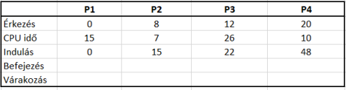

Határozza meg:

a.) A befejezési idő?

b.) A várakozási/átlagos várakozási idő, ill. a processzek végrehajtási sorrendjét?

c.) Ábrázolja Gantt diagram segítségével az aktív/várakozó processzek futásának menetét.

Megj.: a Gantt diagram ábrázolása szerkesztő program segítségével vagy Excel programmal segítségével.

FCFS

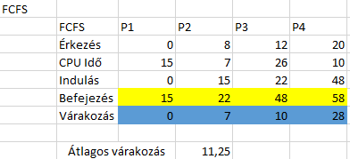



SJF

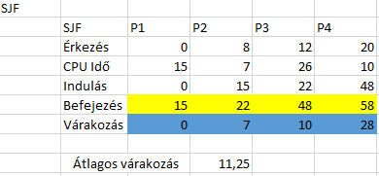



1. Adott a következő ütemezési feladat, amit Round Robin (RR) ütemezési algoritmus használatával készítsen el 10 ms és 4 ms időszelet esetén. (külön-külön táblázatba):

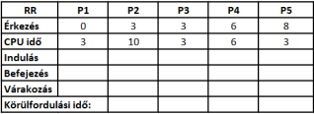

Határozza meg:

1. A befejezési időt, várakozási/átlagos várakozási időt, ill. a processzek végrehajtási sorrendjét?
2. Határozza meg az átlagos körülfordulási időt, magyarázza melyik időszelettel jobb az átlagos körülfordulási idő és melyiknél rosszabb a CPU kihasználtság!
3. Ábrázolja Gantt diagram segítségével az aktív/várakozó processzek futásának menetét!

Megj.: Átlagos körülfordulási idő: ƩCPU idő + Ʃvárakozás/n Egy processz a rendszerbe helyezéstől a befejezésig eltelt idő. Megj.: a Gantt diagram ábrázolása szerkesztő program segítségével vagy Excel programmal.

RR: 4ms

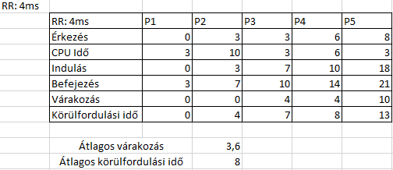

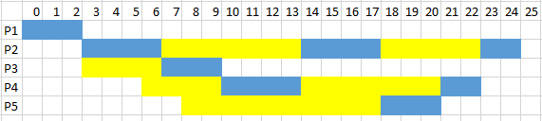

RR: 10ms

